МИНИСТЕРСТВО НАУКИ И ВЫСШЕГО ОБРАЗОВАНИЯ  
РОССИЙСКОЙ ФЕДЕРАЦИИ

федеральное государственное автономное   
образовательное учреждение высшего образования  
«Самарский национальный исследовательский университет   
имени академика С.П. Королева»

(Самарский университет)

Институт информатики и кибернетики

Кафедра геоинформатики и информационной безопасности

**Отчет по лабораторной работе №3**

Дисциплина: «Развертывание и жизненный цикл программного обеспечения»

Тема: **«Helm»**

Выполнил: Моисеев И.А..

Группа: 6412-100503D

Самара 2023

**TASK**

**Prerequisites:**

1. Install Minikube in convenient way <https://github.com/LianDuanTrain/K8S/tree/main/2-Install-Minikube>
2. Install Helm with version according to your Minikube version <https://github.com/LianDuanTrain/Helm3/tree/master/1%20Introduction%20and%20Installation>  
   <https://www.youtube.com/watch?v=wtbqR_H0UV0>

**Steps**

1. Create/use Helm charts to deploy sample webapp

<https://www.youtube.com/watch?v=jUYNS90nq8U>  
<https://github.com/devopsjourney1/helm-webapp>

Make report with screens of app running in prod dev env

1. Create Assignment3 report and send it by e-mail (docx/link to google doc) or through creation repo fork + pull request.

**PROCEDURE**

Install Minikube:

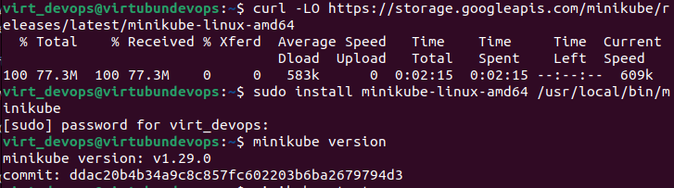

Start Minikube

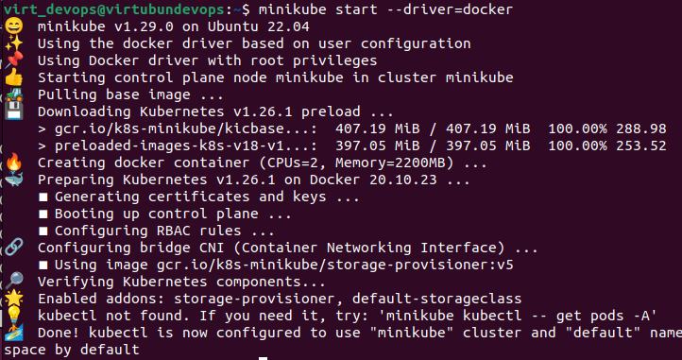

Install Helm

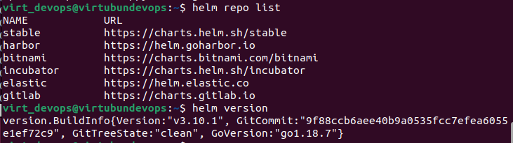

Minikube tunnel run

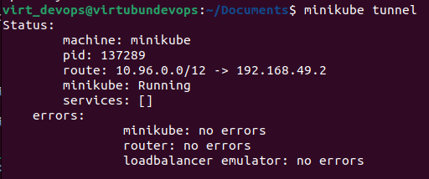

Open Host

